Reformierte Kirchen Bern-Jura-Solothurn
Suchergebnisse für "Ängste"

 | Autor / Titel | Jahr | Medientyp | Signatur / Standort
 | Scheffler, Axel  Der Grüffelo | 1999 | Bilderbuch | Ängste
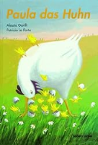 | Garilli, Alessia  Paula das Huhn | 1997 | Bilderbuch | Ängste
 | Velthuijs, Max  Frosch hat Angst | 1994 | Bilderbuch | Ängste
 | Bolliger, Max  Der Bärenberg | 1982 | Bilderbuch | Ängste

